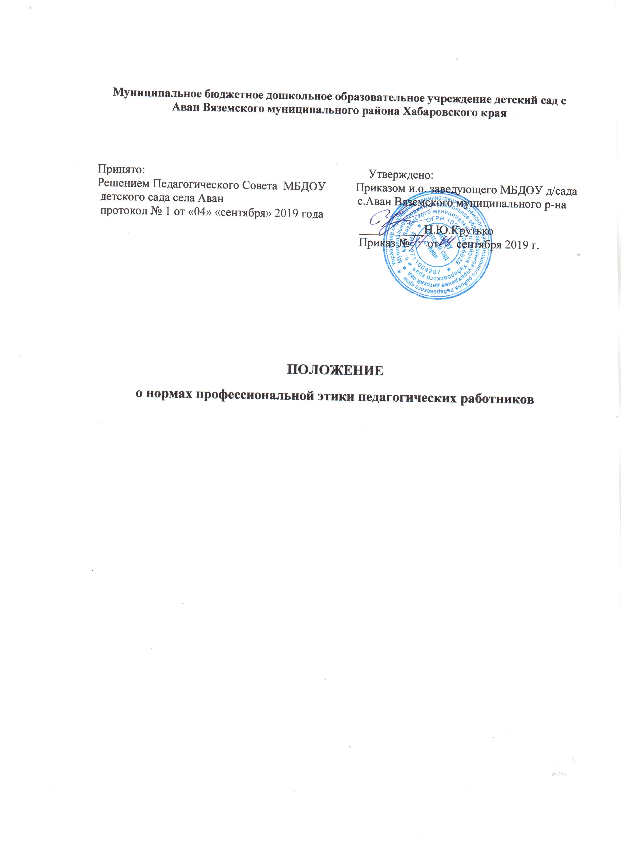
1. Общие положения

1.Положение о нормах профессиональной этики педагогических работников МБДОУ детский сад с.Аван разработан в соответствии с положениями Конституции Российской Федерации, Трудового кодекса Российской Федерации, Федерального закона от 29 декабря 2012 г № 273-ФЗ «Об образовании в Российской Федерации» и Федерального закона от 29 декабря 2010 г.№ 436 – ФЗ «О защите детей от информации, причиняющей вред их здоровью и развитию».
1.1. Настоящее положение содержит нормы профессиональной этики педагогических работников, которыми рекомендуется руководствоваться при осуществлении профессиональной деятельности педагогическим работникам, независимо от занимаемой ими должности, и механизмы реализации права педагогических работников на справедливое и обьективное расследование нарушения норм профессиональной этики педагогических работников.

2. Нормы профессиональной этики педагогических работников
2.1. Педагогические работники, сознавая ответственность перед государством, обществом и гражданами, призваны:
- уважать честь и достоинство воспитанников и других участников образовательных отношений;
- исключать действия, связанные с влиянием каких-либо личных, имущественных (финансовых) и иных интересов, препятствующих добросовестному исполнению ими должностных обязанностей;
- соблюдать беспристрастность, исключающую возможность влияния на их деятельность решений политических партий и общественных объединений;
- соблюдать нормы профессиональной этики и правила делового поведения;
- проявлять корректность и внимательность в обращении с детьми, родителями (законными представителями ребенка), коллегами по работе, должностными лицами и другими гражданами;
- проявлять терпимость и уважение к обычаям и традициям народов России и других государств, учитывать культурные и иные особенности различных этнических, социальных групп и конфессий, способствовать межнациональному и межрелигиозному согласию;
- воздерживаться от поведения, которое могло бы вызвать сомнение в добросовестном исполнении работником должностных обязанностей, а также избегать конфликтных ситуаций, способных нанести ущерб авторитету, репутации работника и репутации образовательного учреждению в целом;
- соблюдать при выполнении профессиональных обязанностей равенство прав и свобод человека и гражданина, независимо от пола, расы, национальности, языка, происхождения, имущественного и должностного положения, места жительства, отношения к религии, убеждений, принадлежности к общественным обьединениям, а также других обстоятельств.
- воздерживаться от публичных высказываний, суждений и оценок в отношении деятельности МБДОУ детского сада сАван, его руководителя.
- соблюдать установленные в МБДОУ детском саду сАван правила предоставления служебной информации и публичных выступлений;
- уважительно относиться к деятельности представителей средств массовой информации по информированию общества о работе МБДОУ детского сада сАван ;
- придерживаться внешнего вида, соответствующего задачам реализуемой образовательной программы;
- воздерживаться от размещения в информационно-телекоммуникационной сети «ИНТЕРНЕТ», в местах, доступных для детей, информации, причиняющей вред здоровью и (или) развитию детей;
- обратиться в комиссию по трудовым спорам и профессиональной этике МБДОУ детского сада сАван в случае, если руководитель не может разрешить проблему, либо сам вовлечён в ситуацию этического конфликта или этической неопределённости.
- избегать ситуаций, способных нанести вред чести, достоинству и деловой репутации педагогического работника или организации, осуществляющей образовательную деятельность.

3. Реализация права педагогических работников на справедливое и обьективное расследование нарушения норм профессиональной этики педагогических работников.

3.1. Образовательная организация стремится обеспечить защиту чести, достоинства и деловой репутации педагогических работников, а также справедливое и обьективное расследование нарушения норм профессиональной этики педагогических работников.
3.2. Случаи нарушения норм профессиональной этики педагогических работников, установленных разделом 2 настоящего положения, рассматриваются комиссией по урегулированию споров между участниками образовательных отношений, создаваемой в организации, осуществляющей образовательную деятельность, в соответствии с частью 2 ст 45 Федерального закона от 29 декабря 2012 года № 273-ФЗ «Об образовании в Российской Федерации».
Порядок рассмотрения индивидуальных трудовых споров в комиссиях по трудовым спорам регулируется в порядке, установленном главой 60 Трудового кодекса Российской Федерации, порядок рассмотрения индивидуальных трудовых споров в судах – гражданским процессуальным законодательством Российской Федерации.
3.3. Педагогический работник, претендующий на справедливое и обьективное расследование нарушения норм профессиональной этики, вправе обратиться в комиссию по урегулированиюспоров между участниками образовательных отношений.
3.4. В целях реализации права педагогических работников на справедливое и обьективное расследование нарушения норм профессиональной этики педагогических работников в состав комиссии по урегулированию споров между участниками образовательных отношений в обязательном порядке включается представитель выборного органа соответствующей первичной профсоюзной организации (При наличии такого органа).
3.5. В случае несогласия педагогического работника с решением комиссии по урегулированию споров между участниками образовательных отношений, невыполнения решения комиссии по урегулированию споров между участниками образовательных отношений, несоответствия решения комиссии по урегулированию споров между участниками образовательных отношений, законодательству Российской Федерации или нежелания педагогического работника по каким-либо причинам обращаться в комиссию по урегулированию споров между участниками образовательных отношений он имеет право обратиться в суд.

